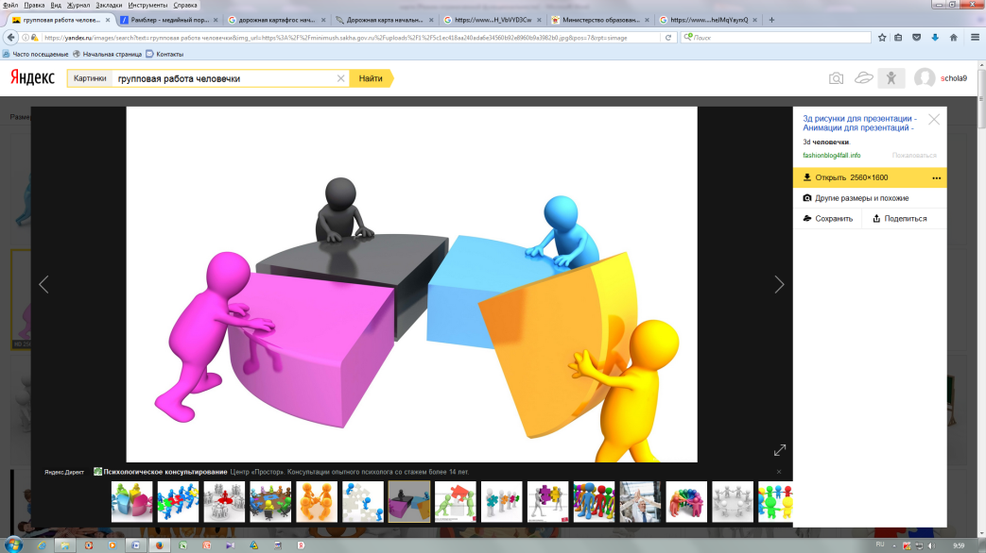
3. Обеспечение оснащённости школы в соответствии с требованиями ФГОС ООО

Создание рабочей группы для анализа обеспечения оснащенности школы в соответствии с ФГОС (анализ нормативных документов)
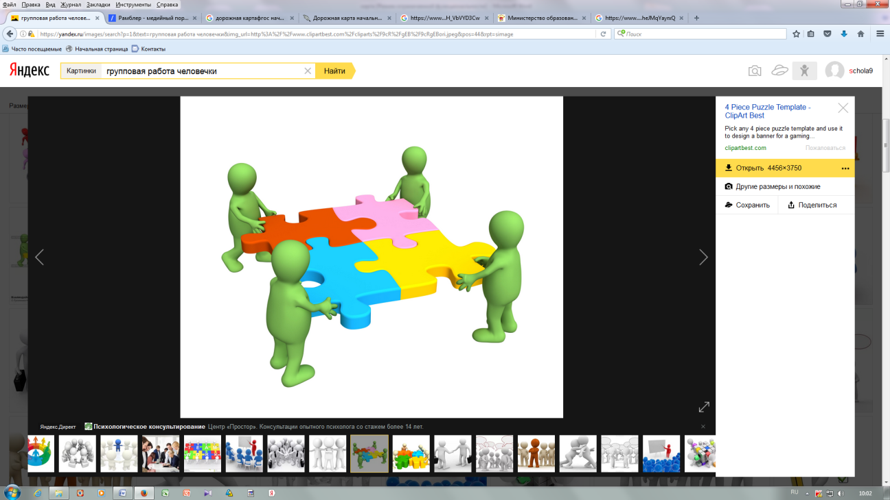

Анализ материальных возможностей школы для обеспечения оснащенности.

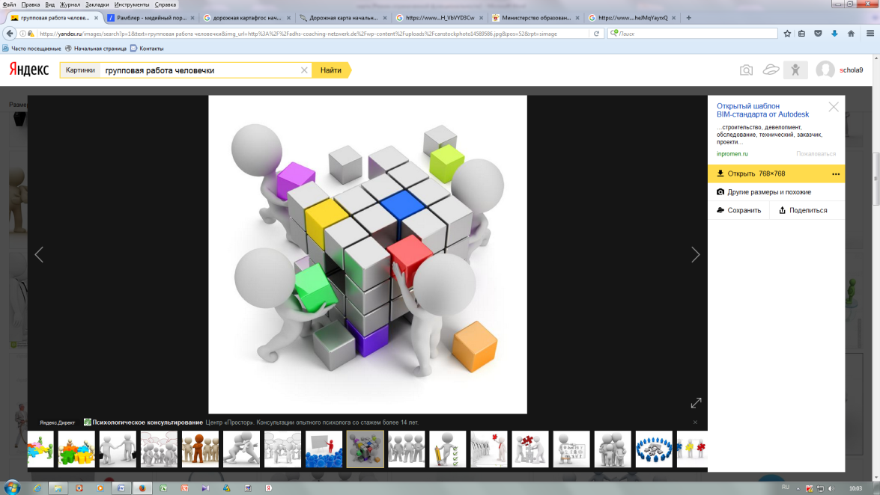
Разработка единого плана - графика(сводной таблице) изменений и дополнений.

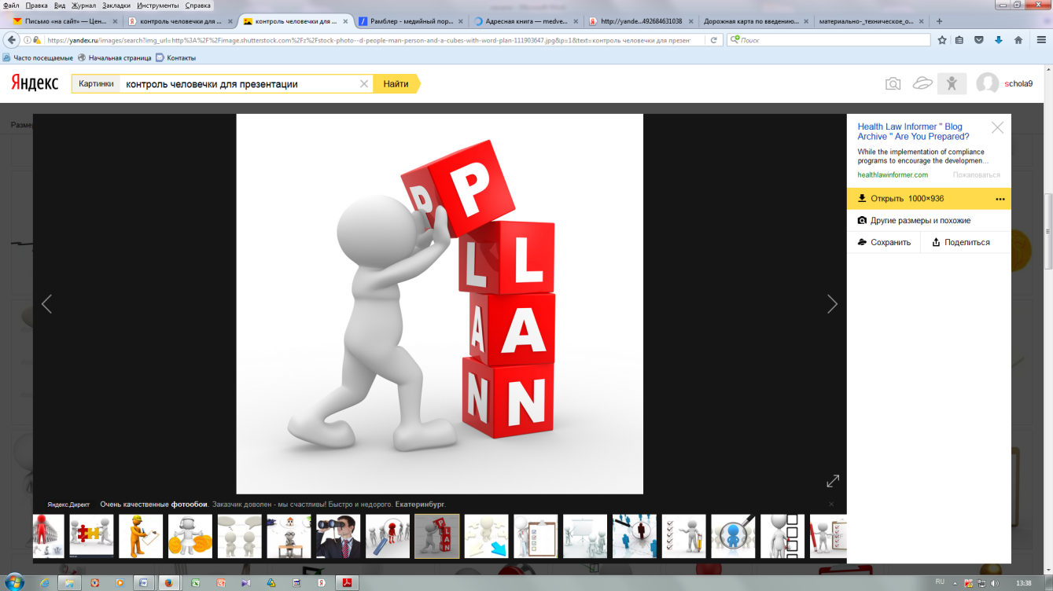

Контроль за реализацией запланированных изменений

Обеспечение образовательного процесса оборудованными учебными кабинетами

№ пп | Уровень, ступень образования, вид образовательной программы, наименование предмета в соответствии с учебным планом | Перечень основного оборудования учебных кабинетов
1. | Основная общеобразовательная программа начального общего образования
 | Кабинет начальных классов - 8 | Автоматизированное рабочее место учителя (8)  Мультимедийный проектор (8)  Классная доска трехэлементная (8)  Многофункциональное устройство (принтер) (8)  Доска настенная одноэлементная для письма маркером с копи-устройством (4)  Регулируемые ученические столы и стулья  Шкафы для хранения учебников, дидактических материалов и др. (26)  Стол учителя с тумбой (10)  Тумба для плакатов (10)  Документ-камера (5)  Телекоммуникационная связь  Магнитофон (3)  Интерактивная доска с проектором (2)  Мобильный класс (2)  Тележка-хранилище с системой подзарядки и вмонтированным маршрутизатором для организации беспроводной локальной сети в классе (1)  Электронные образовательные комплексы для обучающихся (2)  Лицензионное программное обеспечение на компьютеры (ноутбуки, нетбуки) (33)  Акустическая система (8)  Настенные стенды для вывешивания иллюстративного материала (8)
1.1. | Русский язык | Демонстрационные учебные таблицы по русскому языку и литературному чтению  Демонстрационные пособия по русскому языку и литературному чтению  Сюжетные (предметные) картинки по русскому языку и литературному чтению  Репродукции картин и художественных фотографий  Раздаточные карточки с буквами русского алфавита  Справочники и энциклопедии по русскому языку и литературному чтению  Словари для учителя  Словари раздаточные для учащихся  Касса букв и сочетаний  Демонстрационные учебные таблицы и пособия по родному языку  Сюжетные (предметные) картинки по родному языку  Раздаточные карточки с буквами родного алфавита  Справочники, словари и энциклопедии по родному языку и истории родного края  Электронные средства обучения (CD)
1.2. | Литературное чтение | Комплект демонстрационных учебных таблиц по литературному чтению  Комплект портретов  Репродукции  Игровой набор по развитию речи  Электронные средства обучения (CD, видеофильмы)  Детские книги разных типов и жанров из круга детского чтения
1.3. | Иностранный язык | Модель-аппликация демонстрационная  Демонстрационные учебные таблицы пособия по иностранному языку  Раздаточные предметные карточки  Словари по иностранному языку  Игровые наборы на изучаемом иностранном языке  Куклы-персонажи
1.4. | Математика | Комплект чертежного оборудования и приспособлений  Модель-аппликация (касса) цифр демонстрационная  Модель-аппликация демонстрационная по множествам  Учебно-методические комплекты (УМК) для 1 -4 классов (программа, учебники, рабочие тетради, дидактические материалы и др.)  Геометрические тела демонстрационные  Модели раздаточные по математике для начальной школы  Демонстрационные учебные таблицы и пособия по математике  Раздаточные карточки с цифрами и математическими знаками  Справочники по математике для начальной школы  Комплект настольных развивающих игр по математике  Циферблат часовой (учебный)  Мультимедийные (цифровые) инструменты и образовательные ресурсы, соответствующие содержанию обучения, обучающие программы по предмету
1.5. | Основы религиозных культур и светской этики | Комплект демонстрационных пособий  Учебно-методические комплекты (программы, учебники, хрестоматии, справочники и т.п.).  Комплект раздаточных пособий  Мультимедийные (цифровые) инструменты и образовательные ресурсы, соответствующие содержанию обучения, обучающие программы по предмету
1.6. | Окружающий мир | Учебно-методические комплекты (УМК) для 1 -4 классов (программа, учебники, дидактические материалы и др.)  Цифровой микроскоп  Коллекции и гербарии  Модели объемные демонстрационные для начальной школы  Модели-аппликации для начальной школы  Демонстрационные учебные таблицы по окружающему миру  Карты учебные  Игровые наборы, рекомендованные для детей младшего школьного возраста по знакомству с окружающим миром  Таблицы природоведческого и обществоведческого содержания в соответствии с программой обучения  Мультимедийные (цифровые) инструменты и образовательные ресурсы, соответствующие содержанию обучения, обучающие программы по предмету  Глобус Земли
1.7 | Изобразительное искусство | Мультимедийные (цифровые) инструменты и образовательные ресурсы, соответствующие содержанию обучения, обучающие программы по предмету  Учебно-методические комплекты (УМК) тетради, дидактические материалы)  по изобразительному искусству (учебники, тетради)  Модели по изобразительному искусству  Демонстрационные учебные таблицы  Муляжи предметов (вазы, фрукты, овощи)  Видеофильмы (памятники архитектуры, народные промыслы, художественные музеи, творчество отдельных художников, художественные технологии) в соответствии с программой обучения
1.8. | Музыка | Кабинет музыки – 1  Учебно-методические комплекты по музыке хрестоматии, блокноты и др.) для 1 -4 классов (учебники, рабочие тетради)  Автоматизированное рабочее место учителя  Мультимедийный проектор  Классная доска трехэлементная  Многофункциональное устройство (принтер)  Регулируемые ученические столы и стулья  Шкаф для хранения учебников, дидактических материалов и др. (1)  Тумба для плакатов (1)  Телекоммуникационная связь  Музыкальный центр с СD проигрывателем (1)  Лицензионное программное обеспечение на компьютер (ноутбук) (1)  Акустическая система (1)  Настенные стенды для вывешивания иллюстративного материала (1)  Пианино (1)  Портреты композиторов  Демонстрационный набор музыкальных инструментов (баян, балалайка, гитара, барабан и др.)
1.9 | Технология | Комплект раздаточный учебно-лабораторного и практического оборудования по технологии  Учебно-методические комплекты (программа, справочники, учебники, рабочие тетради, дидактические материалы и пр.)  Мультимедийные (цифровые) инструменты и образовательные ресурсы, соответствующие содержанию обучения, обучающие программы по предмету  Коллекция образцов тканей, ниток и фурнитуры  Демонстрационные учебные таблицы по технологии для начальной школы  Коллекции по предметной области технология
№ пп | Уровень, ступень образования, вид образовательной программы, наименование кабинета в соответствии с учебным планом | Перечень основного оборудования учебных кабинетов
2 | Общеобразовательная программа основного общего образования, среднего общего образования
2.1. | Спортивный зал | Стадион – 1) площадка для футбола (футбольные ворота 2шт) 2) спортивная площадка: волейбольные стойки(2); прыжковая зона (для прыжков в длину); беговая дорожка (100м), зона для метания тренировочной гранаты; 3)игровая площадка  Спортивный зал (1); помещение для хранения спортивного инвентаря (оборудования) (1); раздевалка для девочек (1):  Скамья гимнастическая (6)  Шведская стенка (8)  Стеллаж для спортивного инвентаря (4)  Автоматизированное рабочее место учителя (1)  Принтер (1)  Стол учителя (1)  Телекоммуникационная связь  Лицензионное программное обеспечение на компьютер (1)  Настенные информационные стенды для вывешивания иллюстративного материала (2)  Шкафы для наглядных пособий достижения ОУ в спортивных состязаниях (3)  Лыжи с креплением и ботинками (64 пары)  Стеллажи для лыж и ботинок  Инвентарь для мелкого ремонта и обработки лыж  Мат гимнастический цветной тентовый (12)  Мостик гимнастический подпружиненный (2)  Секундомер проф. JS710 (1)  Брусья одноуровневые (1)  Брусья разноуровневые (1)  Канат для лазания  Стойки для прыжков в высоту (2)  Планка для прыжков  Сетка волейбольная соревновательная (черная)5032 (1)  Мячи баскетбольные (16)  Мячи волейбольные (8)  Мячи футбольные (3)  Насос для накачивания мячей  Конус с втулкой, палкой и флажком (15)  Бревно гимнастическое напольное 3 м  Перекладина гимнастическая пристенная (3)  Мяч для метания  Щит для метания в цель  Стол для настольного тенниса передвижной для помещений  Комплект для настольного тенниса (мячик и ракетки, сетка, крепление)  Конь гимнастический малый (2)  Медболы  Министепперы (2)  Канат для перетягивания  Баскетбольные щиты с кольцами  Секундомер  Спортивная баскетбольная форма  Тренажеры (велотренажер магнитный (2), силовая скамья (4), лыжный тренажер (3), эллиптический магнитный тренажер (2), гребной тренажер магнитный (2), беговая дорожка (2))  Аптечка медицинская настенная  Электронный тир
2.2. | Библиотечно-информационный центр | Библиотека (1)  Стол компьютерный  Стол письменный (3)  Шкаф для учебных и наглядных пособий (21)  Стол ученический (для читального зала) (9)  Стул ученический (25)  Маршрутизатор (роутер) (2)  Стенд экспозиционный (2)  Стеллажи (7)  Экран на штативе (1)  Мультимедийный проектор  Акустическая система  Рабочее место библиотекаря (компьютер, системный блок, клавиатура, мышка, МФУ)  Рабочее место ученика (компьютер с системным блоком (клавиатура, мышка) с выходом в интернет) (2)  Многофункциональное устройство (принтер) (2)  Ксерокс (1)  Каталожный ящик  Стол журнальный  Кресло мягкое (2)  Огнетушитель
2.3.  2.4 | Русский язык  Литература | Количество кабинетов - 3  Автоматизированное рабочее место учителя (3)  Мультимедийный проектор (3)  Классная доска трехэлементная (3)  Многофункциональное устройство (принтер) (2)  Доска настенная одноэлементная для письма маркером (1)  Маркерная доска (1)  Регулируемые ученические столы и стулья  Шкафы для хранения учебников, дидактических материалов и др. (6)  Стол учителя с тумбой (3)  Тумба для плакатов (3)  Телекоммуникационная связь  Интерактивная доска Hitachi FX-77 WL (1)  Лицензионное программное обеспечение на компьютеры (ноутбуки) (3)  Акустическая система (3)  Настенные стенды для вывешивания иллюстративного материала (4)  DVD (1)  Электронные средства обучения (CD, DVD, видеофильмы, интерактивные плакаты, лицензионное программное обеспечение) для кабинета русского языка и литературы  Видеофильмы учебные по литературе  Демонстрационные учебные таблицы по русскому языку и литературе  Демонстрационные материалы по литературе  Портреты писателей, литературоведов и лингвистов  Словари языковые фундаментальные  Словари, справочники, энциклопедии языковые и литературоведческие для учителей и учеников 9-11 классов  Словари школьные раздаточные для 5-11 классов  Комплект репродукций картин для уроков развития речи и литературы  Таблицы по русскому языку 5-11 классы. Орфография.  Дидактические материалы для 5 - 11 классов  Методические пособия для учителя (рекомендации к проведению уроков)  Учебно-методические комплекты по русскому языку для 5-10 классов (программы, учебники, рабочие тетради и др.)
2.5 | Иностранный язык | Количество кабинетов (3)  Автоматизированное рабочее место учителя (3)  Мультимедийный проектор (3)  Классная доска трехэлементная (3)  Многофункциональное устройство (принтер) (3)  Регулируемые ученические столы и стулья  Шкафы для хранения учебников, дидактических материалов и др. (5)  Стол учителя с тумбой (3)  Тумба для плакатов (2)  Телекоммуникационная связь  Лицензионное программное обеспечение на компьютеры (ноутбуки) (3)  Акустическая система (3)  Лингафонный кабинет (1)  Настенные стенды для вывешивания иллюстративного материала (3)  Электронные средства обучения (CD, видеофильмы) для кабинета иностранного языка (6)  Таблицы демонстрационные (36)  Карточки раздаточные  Методические пособия для учителя (рекомендации к проведению уроков)  Словари раздаточные для учащихся  Учебно-методические комплекты по истории и обществознанию (программы, учебники и др.)
2.6. | История и обществознание | Количество кабинетов (2)  Автоматизированное рабочее место учителя (2)  Мультимедийный проектор (2)  Классная доска трехэлементная (2)  Экран переносной ScreenMedia (2)  Многофункциональное устройство (принтер) (2)  Регулируемые ученические столы и стулья  Шкафы для хранения учебников, дидактических материалов и др. (3)  Стол учителя с тумбой (2)  Тумба для плакатов (2)  Телекоммуникационная связь  Лицензионное программное обеспечение на компьютеры (ноутбуки) (2)  Акустическая система (2)  Настенные стенды для вывешивания иллюстративного материала (2)  Электронные средства обучения (CD, DVD, видеофильмы) для кабинета истории и обществознания  Демонстрационные учебные таблицы (52)  Портреты исторических деятелей  Дидактические материалы  Таблицы раздаточные по курсу истории и обществознания  Атлас по истории  Конституция Российской Федерации  Кодексы Российской Федерации  Государственные символы Российской Федерации  Методические пособия для учителя (рекомендации к проведению уроков)  Учебно-методические комплекты по истории и обществознанию (программы, учебники, рабочие тетради и др.)
2.7. | География | Количество кабинетов (1)  Автоматизированное рабочее место учителя (1)  Мультимедийный проектор (1)  Классная доска трехэлементная (1)  Доска 1поверхностная 1,5х1,0 белая (1)  Многофункциональное устройство (принтер) (1)  Регулируемые ученические столы и стулья  Шкафы для хранения учебников, дидактических материалов и др. (2)  Стол учителя с тумбой (1)  Тумба для плакатов (1)  Телекоммуникационная связь  Лицензионное программное обеспечение на компьютер (1)  Акустическая система (1)  Настенные стенды для вывешивания иллюстративного материала (2)  Электронные средства обучения (CD, DVD) для кабинета географии  Демонстрационные учебные таблицы и карты (56)  Слайд-альбомы: География России 100сл.с электр.приложением и Стихии земли 120 сл.  Портреты первооткрывателей  Дидактические материалы  Компас школьный (25)  Компас Азимут (1)  Коллекция минералов и горных пород, полезных ископаемых, почв (1)  Глобус Земли  Коллекция горных пород и минералов  Методические пособия для учителя (рекомендации к проведению уроков)  Учебно-методические комплекты по географии (программы, учебники, рабочие тетради и др.)
2.8.  2.9 | ИЗО и музыка | Количество кабинетов (1)  Автоматизированное рабочее место учителя (1)  Мультимедийный проектор (1)  Классная доска трехэлементная (1)  Экран белый переносной (1)  Многофункциональное устройство (принтер) (1)  Регулируемые ученические столы и стулья  Шкафы для хранения учебников, дидактических материалов и др. (4)  Стол учителя с тумбой (1)  Тумба для плакатов (2)  Телекоммуникационная связь  Лицензионное программное обеспечение на компьютер (1)  Акустическая система (1)  Цифровое пианино (1)  Настенная доска с набором приспособлений для крепления  Настенные стенды для вывешивания иллюстративного материала (2)  Электронные средства обучения (CD, DVD) по музыке и ИЗО  Учебные пособия по искусству  Таблицы по цветоведению, перспективе, построению орнамента  Готовальня  Линейка чертежная  Комплект моделей геометрических тел  Комплект моделей для натюрморта  Комплект муляжей фруктов и овощей  Набор шумовых инструментов  Баян  Демонстрационный набор музыкальных инструментов (балалайка, тромбон, гитара, детский барабан)  Портреты всемирно известных художников и композиторов  Комплект демонстрационных учебных таблиц по ИЗО и музыке  Таблицы по черчению (10)  Методические пособия для учителя (рекомендации к проведению уроков)  Учебно-методические комплекты по музыке и ИЗО (программы, учебники, рабочие тетради и др.)
2.10. | Физика, астрономия | Количество кабинетов (1)  Автоматизированное рабочее место учителя (1)  Мультимедийный проектор (1)  Классная доска трехэлементная (1)  Доска аудиторная белая с антибликовым покрытием (1)  Многофункциональное устройство (принтер) (1)  Ученические столы(с подводом электрич.розетки) и стулья  Шкафы для хранения учебников, дидактических материалов и др. (1)  Стол демонстрационный (1)  Тумба для плакатов (1)  Телекоммуникационная связь  Лицензионное программное обеспечение на компьютер (1)  Акустическая система (1)  Система электроснабжения (1)  Телескоп (1)  DVD по астрономии  Глобусы Звездного неба, Луны, Марса, Теллурий и Трепланетная модель  Подвижная карта Звездного неба для практических занятий  Информационно-тематический стенд  Огнетушитель  Негорючее нетканое полотно  Блок питания регулируемый  Весы технические с разновесами  Груз наборный  Динамометр демонстрационный  Комплект посуды демонстрационной с принадлежностями  Манометр жидкостной демонстрационный  Метр демонстрационный  Микроскоп демонстрационный  Насос вакуумный Комовского  Столик подъемный  Штатив демонстрационный физический  Электроплитка  Приборы демонстрационные. Механика (Набор демонстрационный по механическим явлениям, набор демонстрационный по динамике вращательного движения, набор демонстрационный по механическим колебаниям, набор демонстрационный волновых явлений, ведерко Архимеда, маятник Максвелла, набор тел равного объема и равной массы, прибор для демонстрации атмосферного давления, рычаг демонстрационный, сосуды сообщающиеся, стакан отливной демонстрационный, трубка Ньютона, шар Паскаля)  Приборы демонстрационные. Молекулярная физика (набор демонстрационный по газовым законам, набор капилляров, трубка для демонстрации конвекции в жидкости, цилиндры свинцовые со стругом)  Приборы демонстрационные. Электродинамика и звуковые волны (дозиметр, камертоны на резонансных ящиках, комплект приборов и принадлежностей для демонстрации свойств электромагнитных волн, комплект приборов для изучения принципов радиоприема и радиопередачи, комплект проводов, магнит дугообразный, магнит полосовой демонстрационный, машина электрофорная, маятник электростатический, набор по изучению магнитного поля Земли, набор демонстрационный по полупроводникам, набор демонстрационный по постоянному току, набор демонстрационный по электродинамике, набор для демонстрации магнитных полей, набор для демонстрации электрических полей, палочка стеклянная и эбонитовая, султан электростатический, штативы изолирующие)  Приборы демонстрационные. Оптика и квантовая физика (наборы демонстрационные: по геометрической оптике и по волновой оптике, спектроскоп двухтрубный, набор спектральных трубок с источником питания, установка для изучения фотоэффекта)  Лабораторно-технологическое оборудование (лабораторное оборудование, приборы, наборы для эксперимента, инструменты) (комплект для лабораторного практикума по оптике, комплект для лабораторного практикума по механике, комплект для лабораторного практикума по молекулярной физике, комплект для лабораторного практикума по электричеству, комплект для изучения основ механики, пневматики и возобновляемых источников энергии)  Набор таблиц по физике (комплект портретов для оформления кабинета, комплект наглядных пособий для постоянного использования, комплект демонстрационных учебных таблиц, Комплект для изучения основ механики, пневматики и возобновляемых источников энергии)  Методические пособия для учителя (рекомендации к проведению уроков)  Учебно-методические комплекты по физике (программы, учебники и др.)  Электронные средства обучения (CD, DVD)  Наборы ГИА по физике № 1, №2, №4, 5  Оборудование лаборантской кабинета физики: стол и стул учителя, сушильная панель для посуды, шкаф для хранения учебных пособий, шкафы для хранения посуды и оборудования, лаборантский стол и стул)
2.11 | Химия | Количество кабинетов (1)  Автоматизированное рабочее место учителя (1)  Короткофокусный проектор (1)  Классная доска трехэлементная (1)  Интерактивная доска (1)  Многофункциональное устройство (принтер) (1)  Ученические столы (с подводом электрич.розетки) и стулья  Шкафы для хранения учебников, дидактических материалов и др. (1)  Стол демонстрационный (1)  Тумба для плакатов (1)  Телекоммуникационная связь  Лицензионное программное обеспечение на компьютер (1)  Акустическая система (1)  Система электроснабжения (1)  Документ-камера (1)  Мобильный класс с ноутбуками (Компьютер учителя, ноутбуки учеников 20шт, система организации беспроводной сети, мобильная тележка для ноутбуков)  Методические пособия для учителя (рекомендации к проведению уроков)  Учебно-методические комплекты по химии (программы, учебники и др.)  Информационно-тематический стенд,  Огнетушитель  Негорючее нетканое полотно  Шкаф вытяжной панорамный  Плакаты настенные  Электронные средства обучения (CD, DVD)+ обучающий видеокурс + более 2000 готовых уроков  Оборудование лаборантской кабинета химии: стол и стул учителя, сушильная панель для посуды, шкаф для хранения учебных пособий, шкафы для хранения посуды и оборудования, шкафы для хранения химических реактивов лаборантский стол и стул)  Демонстрационное оборудование и приборы для кабинета и лаборатории (весы электронные с USB-переходником, столик подъемный, штатив химический демонстрационный, аппарат для проведения химических реакций, эвдиометр, генератор (источник) высокого напряжения, горелка универсальная, прибор для иллюстрации зависимости скорости химических реакций от условий окружающей среды, набор для электролиза демонстрационный, прибор для опытов по химии с электрическим током (лабораторный), прибор для получения галоидоалканов демонстрационный, прибор для получения растворимых веществ в твердом виде, прибор для определения состава воздуха, прибор для иллюстрации закона сохранения массы веществ, установка для перегонки веществ, прибор для получения растворимых твердых веществ ПРВ)  Лабораторно-технологическое оборудование для кабинета и лаборатории (цифровая лаборатория по химии для учителя, цифровая лаборатория по химии для ученика, прибор для получения галоидоалканов и сложных эфиров лабораторный, колбонагреватель, электроплитка, баня комбинированная лабораторная, весы для сыпучих материалов, прибор для получения газов, прибор для получения галоидоалканов лабораторный, спиртовка лабораторная стекло, микроскоп цифровой с руководством пользователя и пособием для учащихся, набор для чистки оптики, Набор посуды для реактивов, набор посуды и принадлежностей для работы с малыми количествами веществ, набор принадлежностей для монтажа простейших приборов по химии)  Лабораторная химическая посуда для кабинета и лаборатории (Комплект колб демонстрационных, кювета для датчика оптической плотности, набор пробок резиновых, переход стеклянный, пробирка Вюрца, пробирка двухколенная, зажим винтовой, шланг силиконовый, комплект стеклянной посуды на шлифах демонстрационный, дозирующее устройство (механическое), комплект изделий из керамики, фарфора и фаянса, комплект ложек фарфоровых, Комплект мерных колб и цилиндров, комплект воронок стеклянных, комплект пипеток, комплект стаканов пластиковых и химических мерных, комплект стаканов пластиковых, набор чашек Петри, набор пинцетов, эксикатор, чаша кристаллизационная, щипцы тигельные, бюретка, банка под реактивы полиэтиленовая и из темного стекла с притертой пробкой, набор склянок для растворов реактивов. штатив для пробирок и лабораторный, комплект ершей для мытья химической посуды, сушильная панель для посуды)  Модели (объемные и плоские), натуральные объекты (коллекции, химические реактивы) для кабинета и лаборатории (комплект моделей кристаллических решеток. набор для составления объемных моделей молекул, комплект для практических работ для моделирования молекул по неорганической химии, комплект для практических работ для моделирования молекул по органической химии, набор для моделирования строения атомов и молекул, набор трафаретов моделей атомов, комплект коллекций, Комплект химических реактивов)  Демонстрационные учебно-наглядные пособия: периодическая система Д.И.Менделеева, комплект портретов великих химиков, пособия наглядной экспозиции, серия таблиц по неорганической химии (сменная экспозиция), серия таблиц по органической химии (сменная экспозиция), серия таблиц по химическим производствам (сменная экспозиция)  Аптечка универсальная
2.12 | Биология | Количество кабинетов (1)  Автоматизированное рабочее место учителя (1)  Мультимедийный проектор (1)  Классная доска трехэлементная (1)  Ученические столы и стулья  Шкафы для хранения учебников, дидактических материалов и др. (2)  Шкафы с замком для хранения учебных пособий, оборудования, раздаточного материала (4)  Стол учителя с тумбой (1)  Тумба для плакатов (1)  Телекоммуникационная связь  Лицензионное программное обеспечение на компьютер (1)  Акустическая система (1)  Телевизор с DVD  Информационно-тематический стенд  Методические пособия для учителя  Демонстрационное оборудование и приборы (комплект гербариев демонстрационный, комплект коллекций демонстрационный, цифровой микроскоп, прибор для сравнения углекислого газа во вдыхаемом и выдыхаемом воздухе, микроскоп демонстрационный, прибор для демонстрации водных свойств почвы, прибор для демонстрации всасывания воды корнями, прибор для обнаружения дыхательного газообмена у растений и животных, цифровой датчик пульса, цифровой датчик дыхания (спирометр), цифровой датчик регистрации ЭКГ, цифровой датчик артериального давления, цифровой датчик турбидиметр, цифровой датчик частоты дыхания)  Лабораторно-технологическое оборудование (лабораторное оборудование, приборы, наборы для эксперимента, инструменты): цифровая лаборатория по физиологии и биологии, палочка стеклянная, зажим пробирочный, ложка для сжигания веществ, спиртовка лабораторная, штатив для пробирок. воронка лабораторная, колба коническая, пробирка, стакан, ступка фарфоровая с пестиком, цилиндр мерный, комплект микропрепаратов по анатомии, ботанике, зоологии, общей биологии, микроскоп Юннат, набор для микроскопа по биологии)  Модели, муляжи, аппликации (комплект моделей-аппликаций демонстрационный, комплект анатомических моделей демонстрационный, комплект ботанических моделей демонстрационный, комплект зоологических моделей демонстрационный, комплект муляжей демонстрационный)  Электронные средства обучения: CD Анатомия.Физиология.Гигиена.8-9 классы, CD Биология.6 класс.Растения.Грибы.Лишайники, CD Ботаника.6-7 класс, CD Ботаника.6-7 класс, CD Энциклопедия здоровья КиМ 2003 2CD, Видео Биология Где живут организмы 5 класс, Видео Биология.Основы селекции (7 фрагментов)28мин, Видео Биология.Цитология (13 фрагментов) 36мин., Видео Земля -развитие жизни, Видео Земля-история планеты, Видео Земля-Происхождение человека.  Демонстрационные учебно-наглядные пособия: вещества растений, клеточное строение (12 таблиц), многообразие живых организмов, Портреты биологов (20 шт), типы размножения организмов/Строение и функции белков, уровни организации живого, учебно-наглядное пособие "Части тела животных".
2.13 | Математика | Количество кабинетов (3)  Автоматизированное рабочее место учителя (3)  Мультимедийный проектор (3)  Классная доска трехэлементная (3)  Ученические столы и стулья  Шкафы для хранения учебников, дидактических материалов и др. (6)  Стол учителя с тумбой (3)  Тумба для плакатов (3)компьютерный стол (2)  Телекоммуникационная связь  Лицензионное программное обеспечение на компьютер (3)  Акустическая система (3)  Комплект чертежного оборудования и приспособлений (3)  Информационно-тематический стенд (3)  Интерактивный программно-аппаратный комплекс (1)  Документ-камера (2)  Методические пособия для учителя  Демонстрационное оборудование и приборы: комплект чертежных инструментов классных, метр демонстрационный, механическая рулетка  Лабораторно-технологическое оборудование и модели: набор прозрачных геометрических тел с сечениями, набор геометрических тел, модели единиц объема, части целого на круге, простые дроби, набор для упражнений в действиях с рациональными числами: сложение, вычитание, умножение и деление, карточки "Разряды и классы чисел", Цифры и знаки .Комплект магнитов демонстрационный для школьной доски, набор моделей для лабораторных работ по стереометрии, набор цифр,букв и знаков с магнитным креплением.  Электронные средства обучения: CD ЕГЭ версия 2.0 Математика, CD Уроки геометрии КиМ (10 класс),  Демонстрационные учебно-наглядные пособия: Греческий алфавит/Латинский алфавит, комплект"Разряды и классы чисел", Многоугольники, портреты математиков, Пособие Алгебра 7, 9 классы), Пособие Алгебра и начала анализа (10-11 кл.), Пособие Геометрия (7-11 кл.), Пособие Математика (5-6 кл.), Стереометрия, Тригонометрические формулы, Тригонометрические функции, Функции и графики, Стенд Формулы для решения задач по математике.
2.14 | Информатика | Количество кабинетов (1)  Автоматизированное рабочее место учителя (1)  Мультимедийный проектор (1)  Классная доска трехэлементная (1)  Интерактивная доска (1)  Ученические столы и стулья  Компьютерный стол ученика (10)  Стул крутящийся ученика (10)  Шкафы для хранения учебников, дидактических материалов и др. (2)  Стол учителя с тумбой (1)  Тумба для плакатов (1)  Телекоммуникационная связь  Лицензионное программное обеспечение на компьютер (12)  Акустическая система (1)  Интерактивный программно-аппаратный комплекс  Ноутбук учителя  Средство организации беспроводной сети  Компьютер ученика (10)  Информационно-тематический стенд  Ионизатор - воздухоочиститель (2)  Методические пособия для учителя  Электронные средства обучения: пакет программного обеспечения для обучения языкам программирования  Демонстрационные учебно-наглядные пособия: комплект демонстрационных учебных таблиц.
2.15. | Технология | Количество кабинетов (2)  Автоматизированное рабочее место учителя (2)  Мультимедийный проектор (2)  Принтер (1)  Многофункциональное устройство (1)  Классная доска трехэлементная (2)  Ученические столы и стулья  Шкафы для хранения учебников, дидактических материалов и др. (6)  Стол учителя с тумбой (2)  Тумба для плакатов (1)  Телекоммуникационная связь  Лицензионное программное обеспечение на компьютер (2)  Акустическая система (2)  Телевизор с DVD (1)  Переносной экран (1)  Информационно-тематический стенд (2)  Методические пособия для учителя  Лабораторно-технологическое оборудование:  Кройка и шитье: стол для черчения, выкроек и раскроя (1)  коллекции по волокнам и тканям, доска гладильная (1), манекен подростковый размер (1), манекен женский с подставкой (1), машина швейная (6), коврик для швейных машин, набор игл для швейной машины, ножницы универсальные, ножницы закройные, ножницы Зигзаг, оверлок, утюг с пароувлажнителем, зеркало для примерок, ширма примерочная, аптечка первой помощи.  Кулинария: мебель кухонная (стол, навесной шкаф (3), мойка, тумба), стол обеденный раздвижной с гигиеническим покрытием, электрическая плита с духовкой, холодильник, микроволновая печь, миксер, чайник электрический, весы настольные электронные кухонные, комплект столовых приборов, набор кухонных ножей и разделочных досок, набор посуды и приборов для приготовления пищи, сервиз столовый на 4 персоны, сервиз чайный на 6 персон, стакан мерный для сыпучих продуктов и жидкостей, терка, аптечка, вытяжка  Слесарное, столярное дело, робототехника: верстак ученический комбинированный (7), набор ключей гаечных, набор молотков слесарных (5), набор напильников (5), набор отверток, тиски слесарные (7), плоскогубцы комбинированные, набор рашпилей, набор плашек, набор сверл по дереву, набор сверл спиральных, циркуль разметочный, метр складной металлический, набор угольников поверочных слесарных (8), штангенциркуль (8), электродрель, дрель ручная (3), прибор для выжигания по дереву (14), лобзик учебный (14), лобзик электрический, набор пил для лобзиков, Рубанок (10), шлифмашина ленточная, керн (2), набор напильников, набор стамесок, набор ножовок по дереву (5), ножницы слесарные (10), струбцина (8), шило (2), набор инструмента универсальный 8 предметов (8), Конструктор "Самоделкин-80" (307 элементов 80 моделей) (9), Конструктор электронный (335 схем, 31 элемент) (9), очки защитные, фартук защитный, аптечка  Электронные средства обучения: видеофильмы  Демонстрационные учебно-наглядные пособия: комплект демонстрационных учебных таблиц.
2.16 | Основы безопасности жизнедеятельности | Количество кабинетов (1)  Автоматизированное рабочее место учителя (1)  Мультимедийный проектор (1)  Классная доска трехэлементная (1)  Ученические столы и стулья  Шкафы для хранения учебников, дидактических материалов и др. (2)  Стол учителя с тумбой (1)  Тумба для плакатов (1)  Телекоммуникационная связь  Лицензионное программное обеспечение на компьютер (12)  Акустическая система (1)  Информационно-тематический стенд  Методические учебные пособия для учителя  Демонстрационное оборудование и приборы: Сейф оружейный (ящик металлический закрывающийся на замок),  Винтовка пневматическая МР 512 дерево (1)  Защитный костюм (1)  Противогазы (6)  Компас-азимут  Макет гранаты Ф-1  Респиратор  Лабораторно-технологическое оборудование для оказания первой помощи: бинт марлевый медицинский нестерильный, индивидуальный перевязочный пакет, вата медицинская компрессная, косынка медицинская (перевязочная), жгут кровоостанавливающий эластичный, комплект шин средний, пипетка, дозиметр бытовой  Модели: тренажер для оказания первой помощи на месте происшествия, имитаторы ранений и поражений для тренажера – манекена, тренажер для освоения навыков сердечно-легочной реанимации взрослого и ребенка.  Электронные средства обучения: видео-пособия "Правила пользования первичными средствами», электронное пособие  Демонстрационные учебно-наглядные пособия: комплект демонстрационных учебных таблиц, комплект плакатов "Оружие России"

